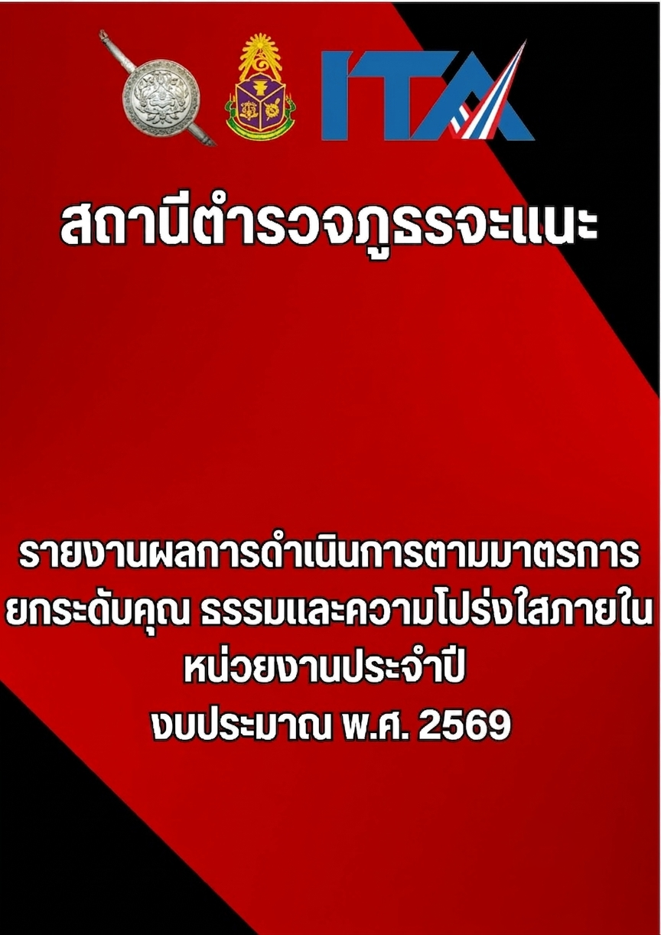


การรายงานผลการดำเนินการ
มาตรการยกระดับคุณธรรมและความโปร่งใสภายในหน่วยงาน
ประจำปีงบประมาณ พ.ศ. 2569
ของ สถานีตำรวจภูธรจะแนะ จังหวันราธิวาส
ตามที่ สำนักงานคณะกรรมการป้องกันและปราบปรามการทุจริตแห่งชาติ ได้ร่วมกับสำนักงาน
ตำรวจแห่งชาติ ในการขยายการประเมินคุณธรรมและความโปร่งใสในการดำเนินงาน
ของหน่วยงานภาครัฐ (Integrity and Transperency Assessment : ITA) ลงสู่สถานีตำรวจทั่วประเทศ
ในปีงบประมาณ พ.ศ. 2569 ในฐานะหน่วยงานในสังกัด ตำรวจภูธรจังหวัดนราธิวาส ตำรวจภูธรภาค 9
สำนักงานตำรวจแห่งชาติ ซึ่งมีภารกิจ ในการบริการประชาชนในเขตพื้นที่ เพื่อสะท้อนให้เห็นถึงความสำคัญของการบริหารราชการของสถานีตำรวจ และเกิดกลไกการมีส่วนร่วมและการป้องกันการทุจริตในการบริหารราชการ จึงมีความจำเป็นอย่างยิ่งที่จะต้องมีการพัฒนาระบบการบริหารราชการ การให้บริการ ให้มีคุณธรรมและความโปร่งใส
สถานีตำรวจภูธรจะแนะ ได้ดำเนินการเตรียมความพร้อมรับการประเมินคุณธรรมและ
ความโปร่งใสในการดำเนินงานของหน่วยงานภาครัฐ (Integrity and Transperency Assessment: ITA)
ประจำปีงบประมาณ พ.ศ.2569 รายละเอียด ดังนี้
1. การชี้แจงและให้ข้อมูลเกี่ยวกับการประเมินคุณธรรมและความโปร่งใสในการดำเนินงานของหน่วยงานภาครัฐ (Integrity and Transperency Assessment : ITA) ของสถานีตำรวจประจำปีงบประมาณ 2569 แก่เจ้าหน้าที่ตำรวจในหน่วยงาน

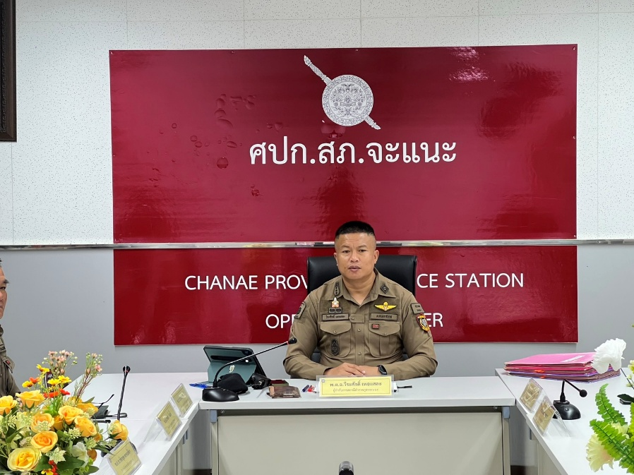

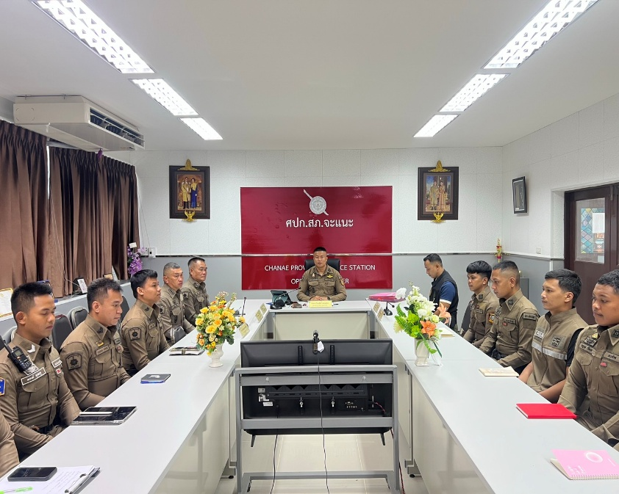

วันที่ 11 พฤษภาคม 2569 เวลา 09.30 น. พ.ต.อ.วีระศักดิ์ เพอแสละ ผกก.สภ.จะแนะ
เป็นประธานการประชุมขับเคลื่อนการประเมินคุณธรรม และ ความโปร่งใสในการดำเนินงานของหน่วยงานภาครัฐ (Integrity and Transparency Assessment: ITA) ของสถานีตำรวจประจำปีงบประมาณ
พ.ศ. ๒๕๖9 ซึ่งการประชุมดังกล่าวมีวัตถุประสงค์ เพื่อแจ้งคำสั่งแต่งตั้งคณะกรรมการขับเคลื่อนการประเมินคุณธรรมและความโปร่งใสในการดำเนินงานของหน่วยงานภาครัฐ (Integrity and Transparency Assessment: ITA) ของสถานีตำรวจ และทำความเข้าใจ กรอบการประเมินคุณธรรมและความโปร่งใสในการดำเนินงานของหน่วยงานภาครัฐ(Integrity and Transparency Assessment: ITA) ของสถานีตำรวจ ประจำปีงบประมาณ พ.ศ.๒๕๖9
2. แนวทางการยกระดับคุณธรรมและความโปร่งใสภายในหน่วยงาน
1) การพัฒนายกระดับการให้บริการ One Stop Service

การพัฒนาด้าน | ผลการดำเนินการ
ป้ายประชาสัมพันธ์จุดบริการ/สอบถามความคืบหน้าการดำเนินคดี | 1. จุดประชาสัมพันธ์ต้องจัดให้มีเจ้าหน้าที่ประชาสัมพันธ์เพื่อติดต่อประสานงานในเบื้องต้น โดยกำหนดแผ่นป้ายแสดงตารางเวรผู้ปฏิบัติพร้อมเบอร์โทรศัพท์ที่สามารถติดต่อได้  2. จัดช่องทางที่สามารถให้ประชาชนสามารถสอบถามความคืบหน้าการดำเนินคดีได้ และมีการประชาสัมพันธ์ ในห้อง One Stop Service
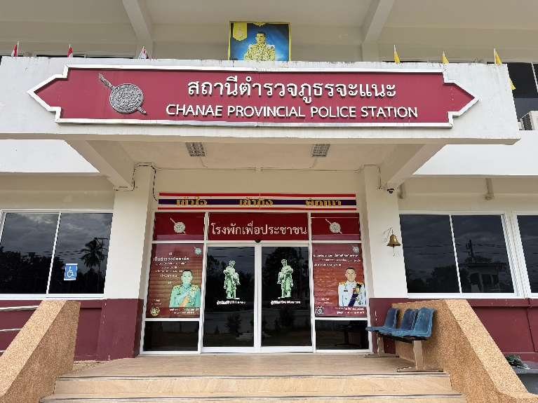

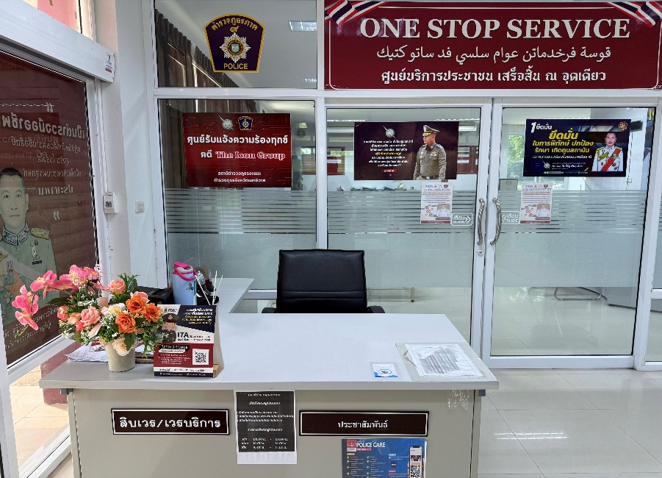

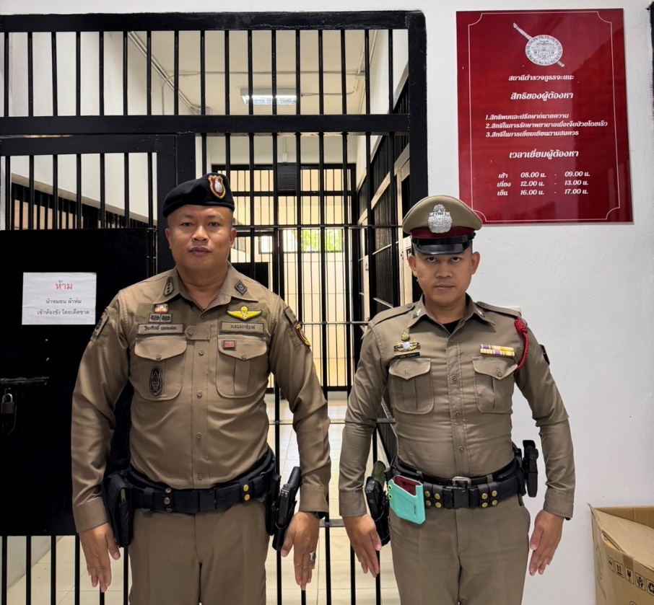

จัดเจ้าหน้าที่ประชาสัมพันธ์ ปฏิบัติหน้าที่ทุกวันเวลาราชการ ส่วนนอกเวลาราชการมอบสิบเวร
เป็นผู้ปฏิบัติ โดยโต๊ะประชาสัมพันธ์ ตั้งอยู่หน้าศูนย์บริการประชาชน เป็นจุดแรกที่ประชาชนจะเห็นเมื่อมาติดต่อราชการบนสถานีตำรวจ

จัดทำแผ่นป้ายแสดงตารางเวรผู้ปฏิบัติพร้อมเบอร์โทรศัพท์ที่สามารถติดต่อได้ ติดตั้งบริเวณห้อง
one stop service มองเห็นได้โดยง่าย
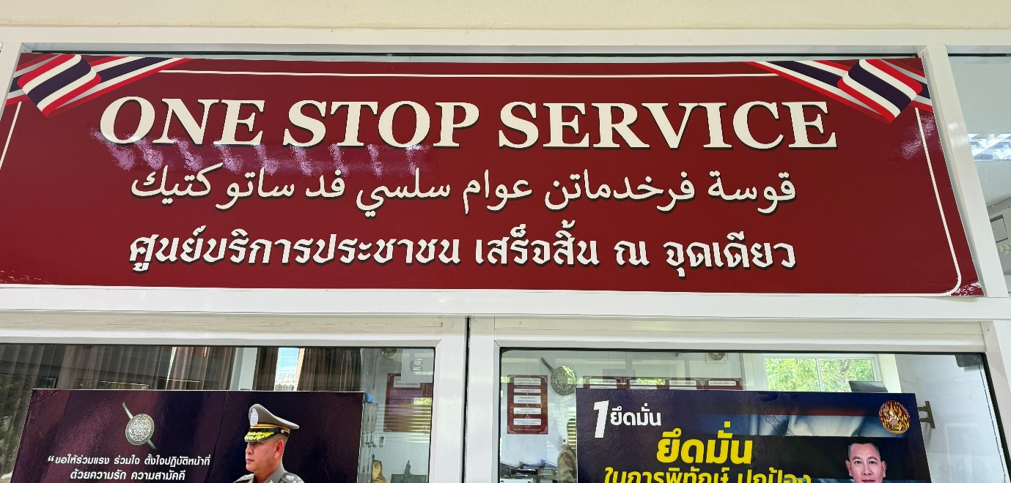

จัดจุดสอบถามความคืบหน้าการดำเนินคดี ไว้ในบริเวณศูนย์บริการประชาชน One Stop Service และสามารถติดตามได้ทางเว็บไซต์ สภ.จะแนะ
การพัฒนาด้าน | ผลการดำเนินงาน
ภาพป้ายประชาสัมพันธ์จุดบริการ | ภาพป้ายประชาสัมพันธ์ต้องติดตั้งให้ประชาชน ได้เห็นชัดเจน เพื่อสามารถเข้าติดต่อราชการได้รวดเร็ว ที่จุด ห้อง One Stop Service

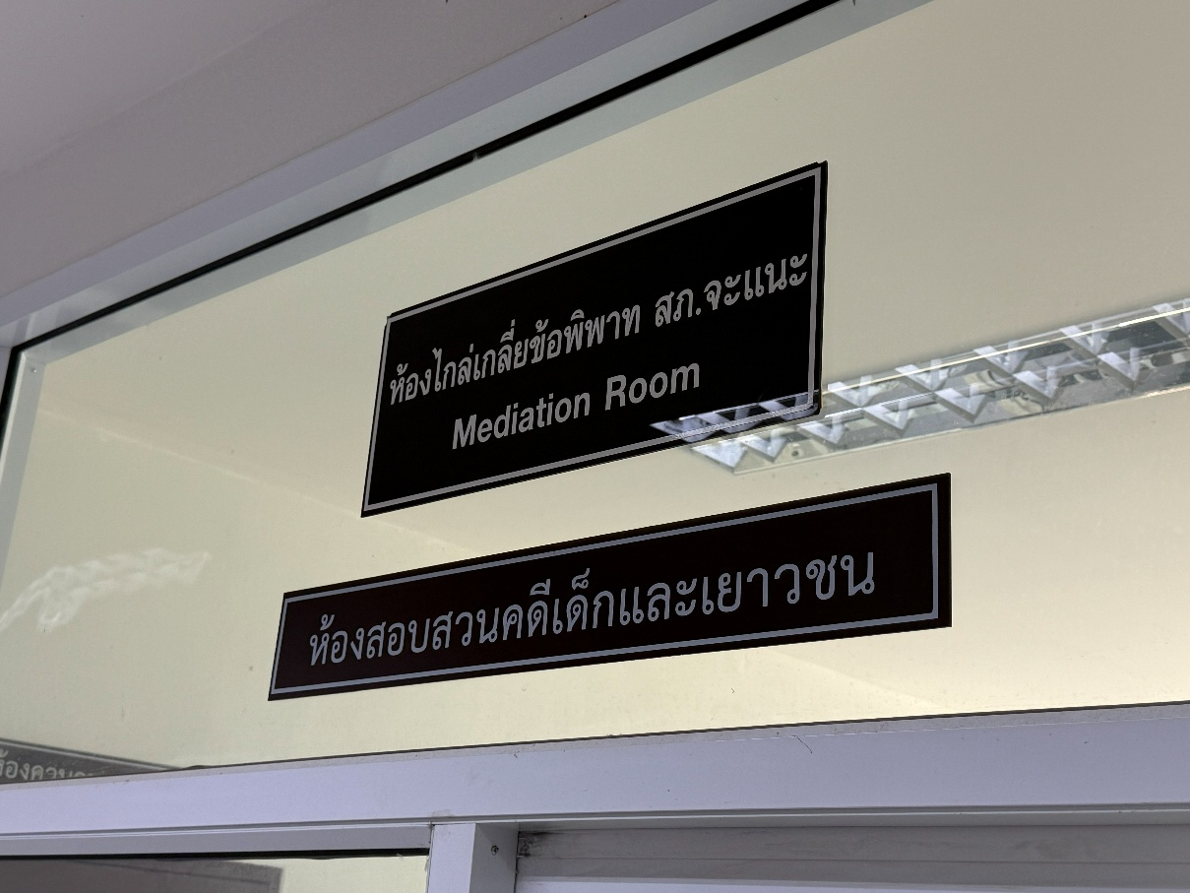

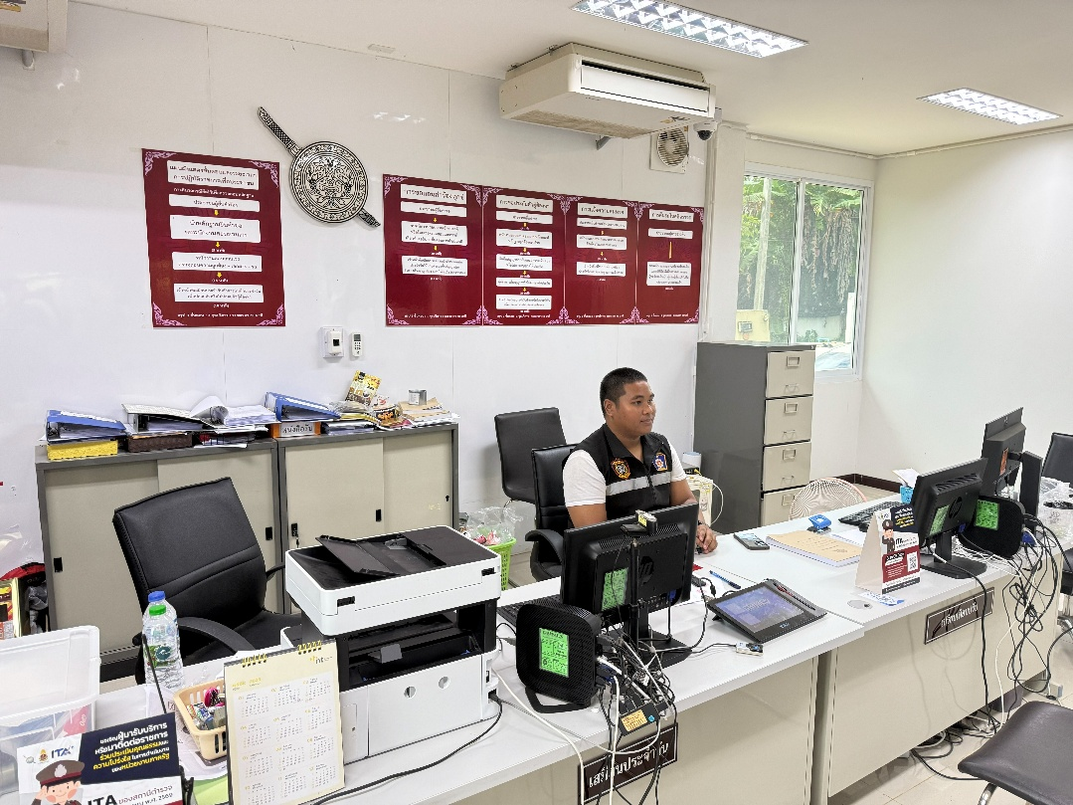

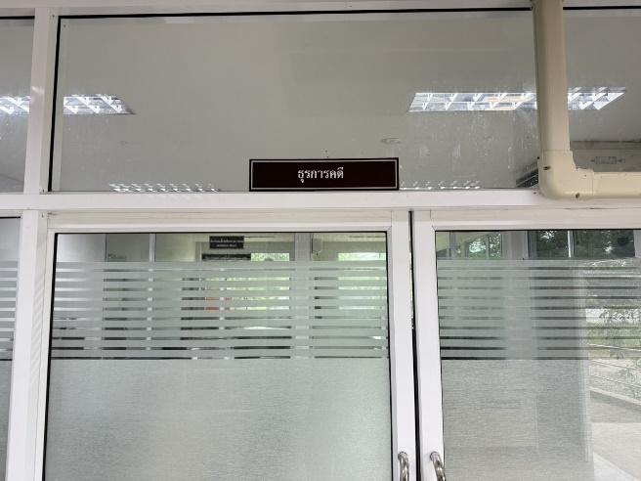

ศูนย์บริการประชาชน One Stop Srrvice รวมงานบริการประชาชนไว้ในจุดเดียวกัน ได้แก่ แจ้งความร้องทุกข์ดำเนินคดี แจ้งเอกสารหาย แจ้งเป็นหลักฐาน เปรียบเทียบปรับ ประกันตัวผู้ต้องหา และ จุดสอบถามความคืบหน้าการดำเนินคดี เป็นต้น ป้ายประชาสัมพันธ์ มีขนาดใหญ่มองเห็นได้อย่างชัดเจน
การพัฒนาด้าน | ผลการดำเนินงาน
ป้ายพันธะสัญญา  (หมายเหตุ : ป้ายมีความสมบูรณ์ ไม่ชำรุด ปรับปรุงข้อมูลให้ทันสมัยอยู่เสมอ) | ต้องจัดให้มีป้ายพันธะสัญญาติดตั้งให้ประชาชนได้เห็นชัดเจนที่จุดห้อง One Stop Service และมีประชาสัมพันธ์ในเว็บไซต์ด้วย
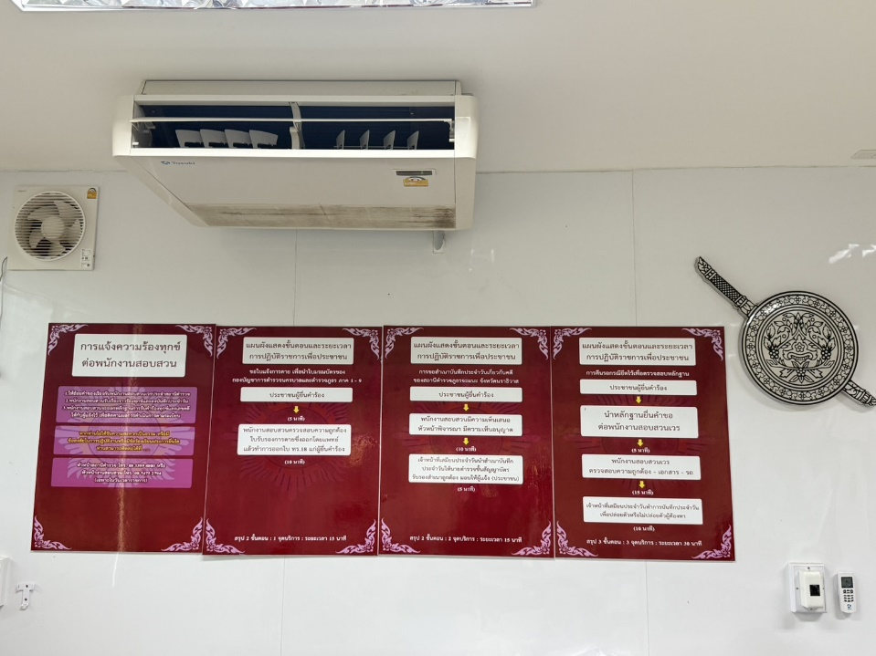

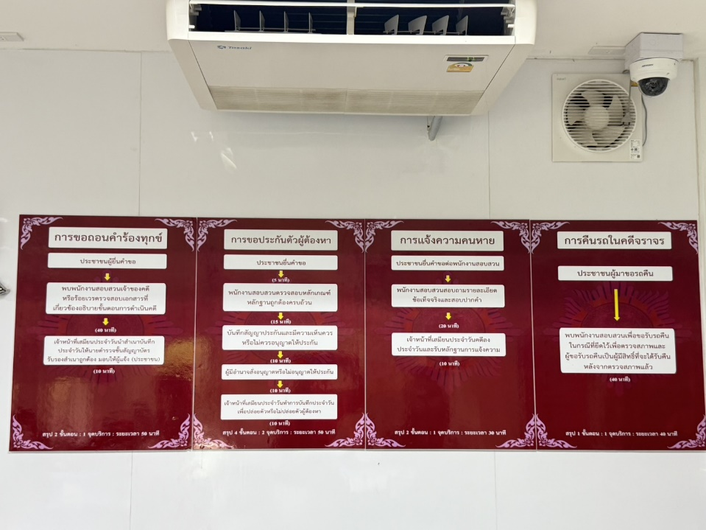

จัดทำป้ายพันธะสัญญาติดตั้งให้ประชาชนได้มอง เห็นที่จุดห้อง One Stop Service (บริเวณทางเข้า) และมีประชาสัมพันธ์ในเว็บไซต์
การพัฒนาด้าน | ผลการดำเนินงาน
ป้าย No Gift Policy | ต้องจัดให้มีป้าย No GiFt PoliCy ติดไว้ในจัดที่ประชาชนมองเห็นได้อย่างชัดเจน เพื่อแสดงเจตจำนงของหัวหน้าสถานีในการไม้รับของขวัญ ของกำนัล



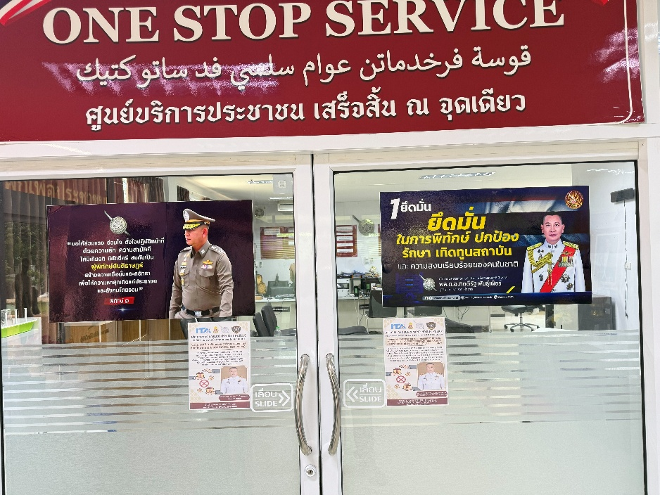

จัดทำป้าย No GiFt PoliCy ติดไว้บริเวณด้านหน้าประตูห้องแต่ละสายงาน ซึ่งเป็นจุดแรกที่ประชาชนได้เห็นเมื่อมาติดต่อราชการ บน.สภ.เพื่อแสดงเจตจำนงของหัวหน้าสถานีในการไม่รับของขวัญของกำนัล
การพัฒนาด้าน | ผลการดำเนินงาน
ป้ายประชาสัมพันธ์ Download คู่มือการให้บริการ | จัดให้มีป้ายประชาสัมพันธ์ให้ประชาชน Download คู่มือการให้บริการ ติดที่จุดห้อง One Stop Service ให้ประชาชนทราบคู่มือประชาสัมพันธ์ในเว็บไซต์
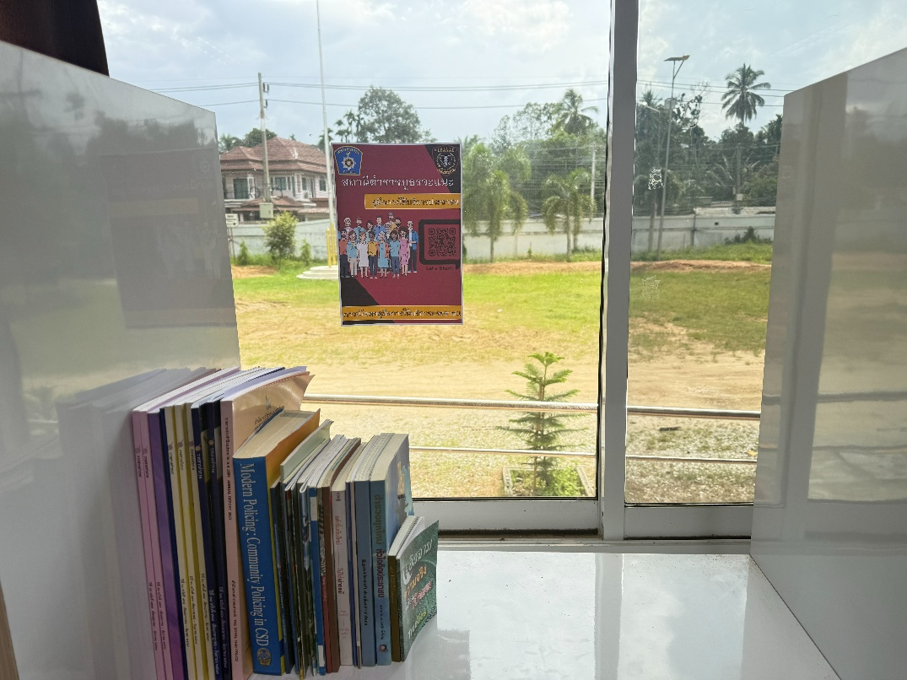

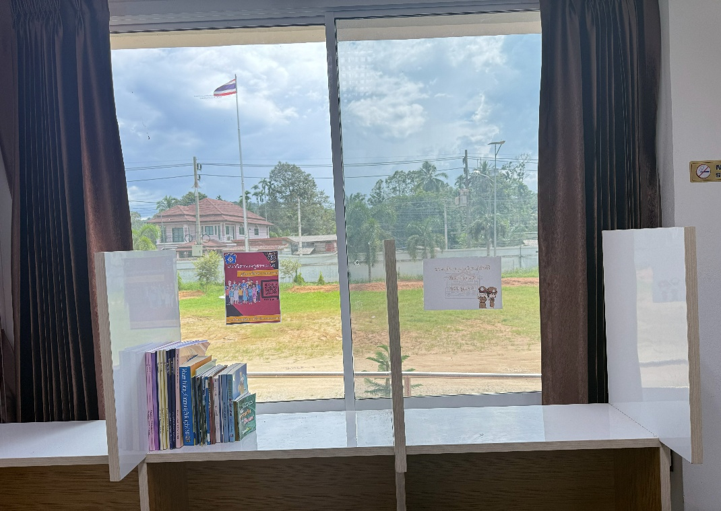

จัดทำป้ายประชาสัมพันธ์ให้ประชาชน Download คู่มือการให้บริการ ติดที่จุดห้อง One Stop Service เพื่อให้ประชาชนทราบคู่มือ และประชาสัมพันธ์ในเว็บไซต์

การพัฒนาด้าน | ผลการดำเนินงาน
การจัดสิ่งอำนวยความสะดวกการให้บริการประชาชน | ณ จุดบริการ จัดบริการน้ำดื่ม สำหรับประชาชน มีที่นั่งพักระหว่างรอการติดต่อราชการ มีบริการอินเตอร์เน็ต Wi-Fi ฟรี สำหรับประชาชน จุดบริการมีการติดตั้งให้รับชมช่องสถานีโทรทัศน์สำนักงานตำรวจแห่งชาติ เพื่อทราบข้อมูลข่าวสารของตำรวจ จัดห้องน้ำชาย หญิง และผู้พิการที่สะอาด และมีที่จอดรถสำหรับประชาชนผู้มาติดต่อราชการ ที่เพียงพอ
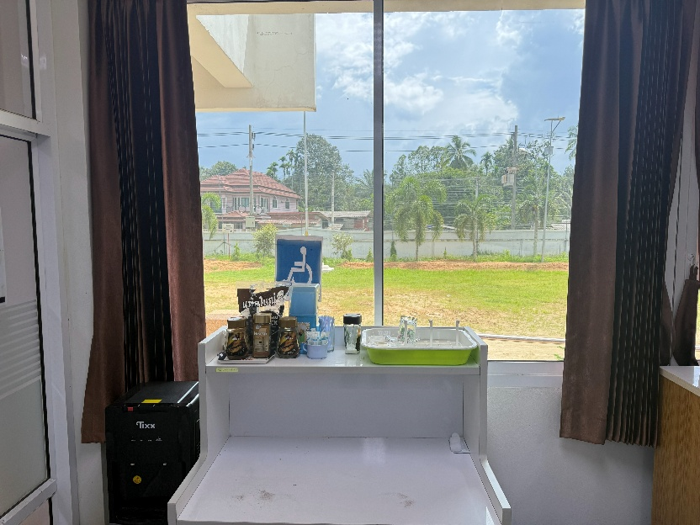
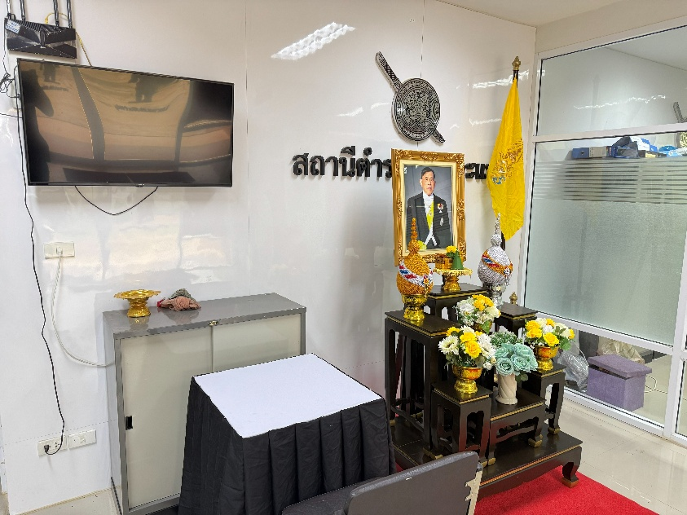

โทรทัศน์สถานีตำรวจแห่งชาติ POLICE TV
มีน้ำดื่ม กาแฟ ฟรีไวไฟ
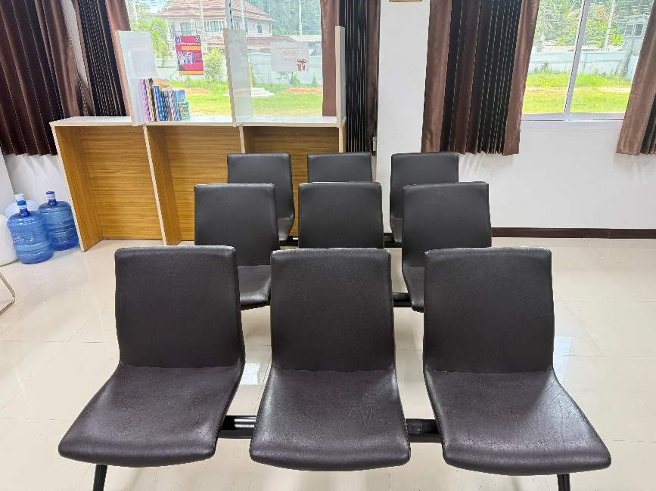
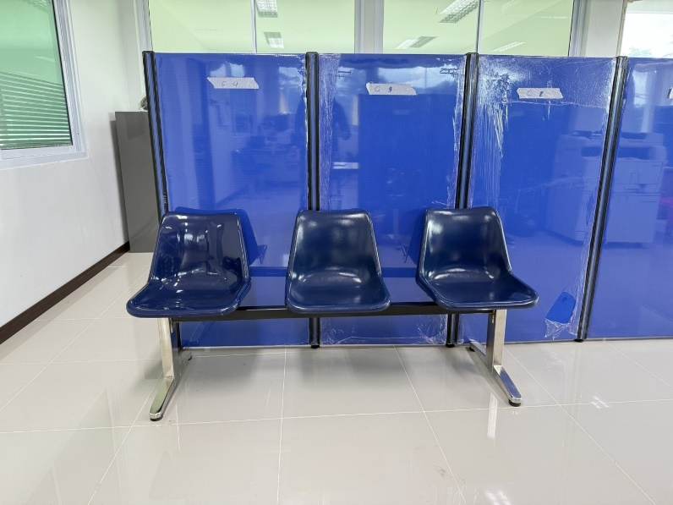

ที่พักรอสำหรับผู้มาใช้บริการ
ที่พักรอสำหรับผู้มาใช้บริการ

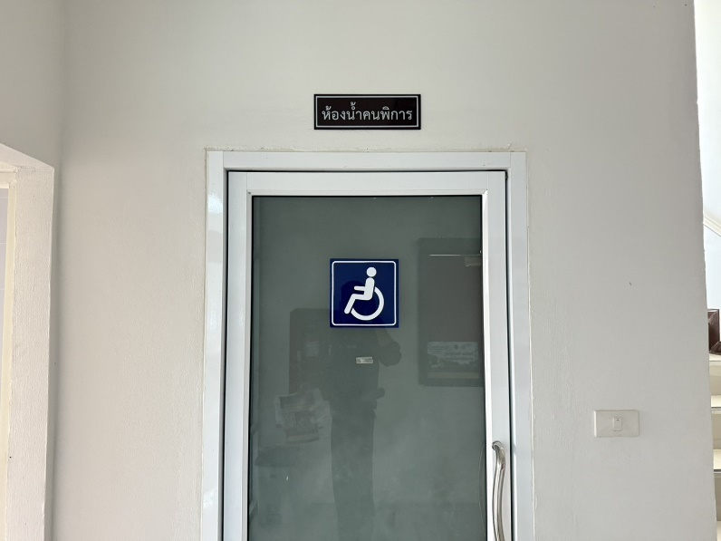
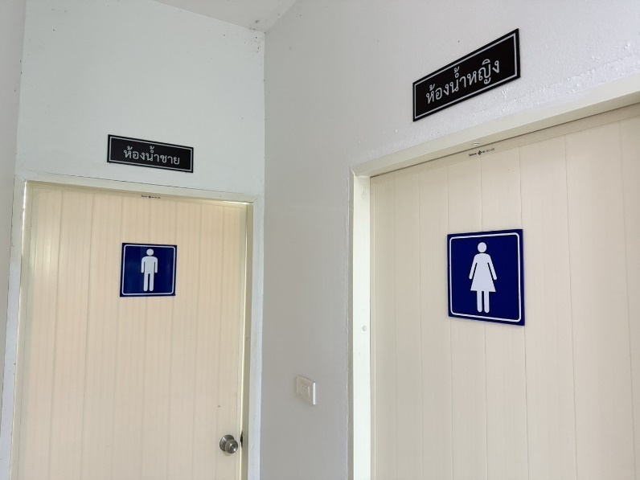

ห้องน้ำสำหรับผู้พิการ
ห้องน้ำสะอาดแยกชายหญิง

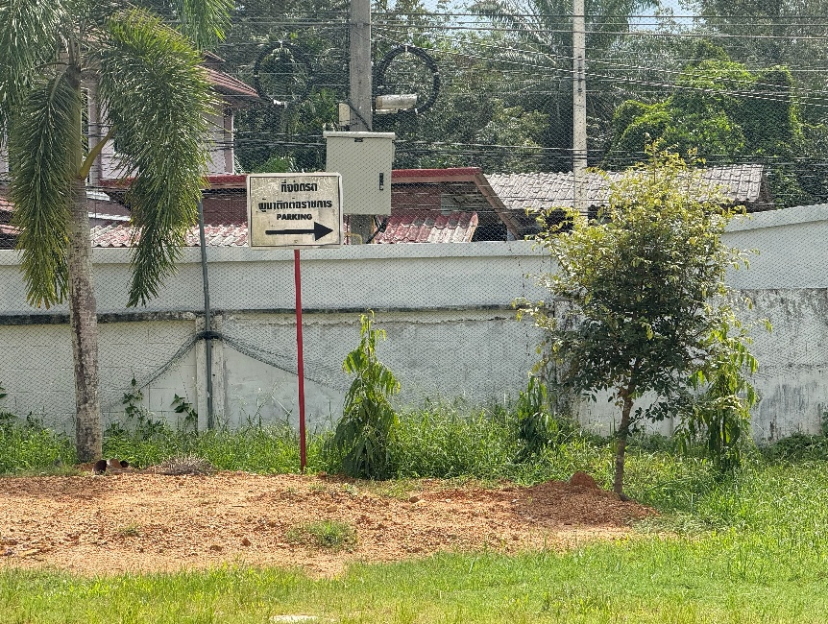
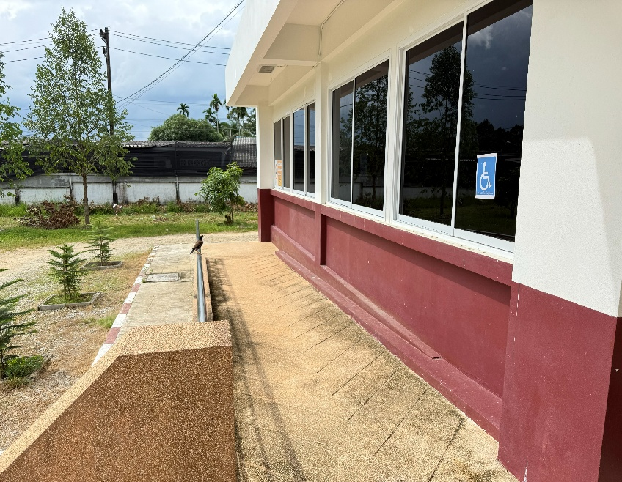

ทางลาดสำหรับผู้พิการ
ที่จอดรถสำหรับผู้มาให้บริการ

๒) ยกระดับการเผยแพร่ข้อมูลสาธารณะ (OIT) ตามแบบตรวจสอบการเปิดเผยข้อมูลสาธารณะ
๒.๑) การจัดทำเว็บไซต์/ปรับปรุงข้อมูลให้เป็นปัจจุบัน
การพัฒนาด้าน | ผลการดำเนินงาน
เว็บไซต์ของสถานีตำรวจ | จัดทำเว็บไซต์หลักของสถานีตำรวจ  https://chanae.narathiwat.police.go.th/
ปรับปรุงเว็บไซต์ | แต่งตั้งเจ้าหน้าที่ดูแลเว็บไซต์ของสถานีตำรวจ (Admin) ปรับปรุงข้อมูลให้เป็นปัจจุบัน เปิดเผยข้อมูลอย่างสม่ำเสมอ
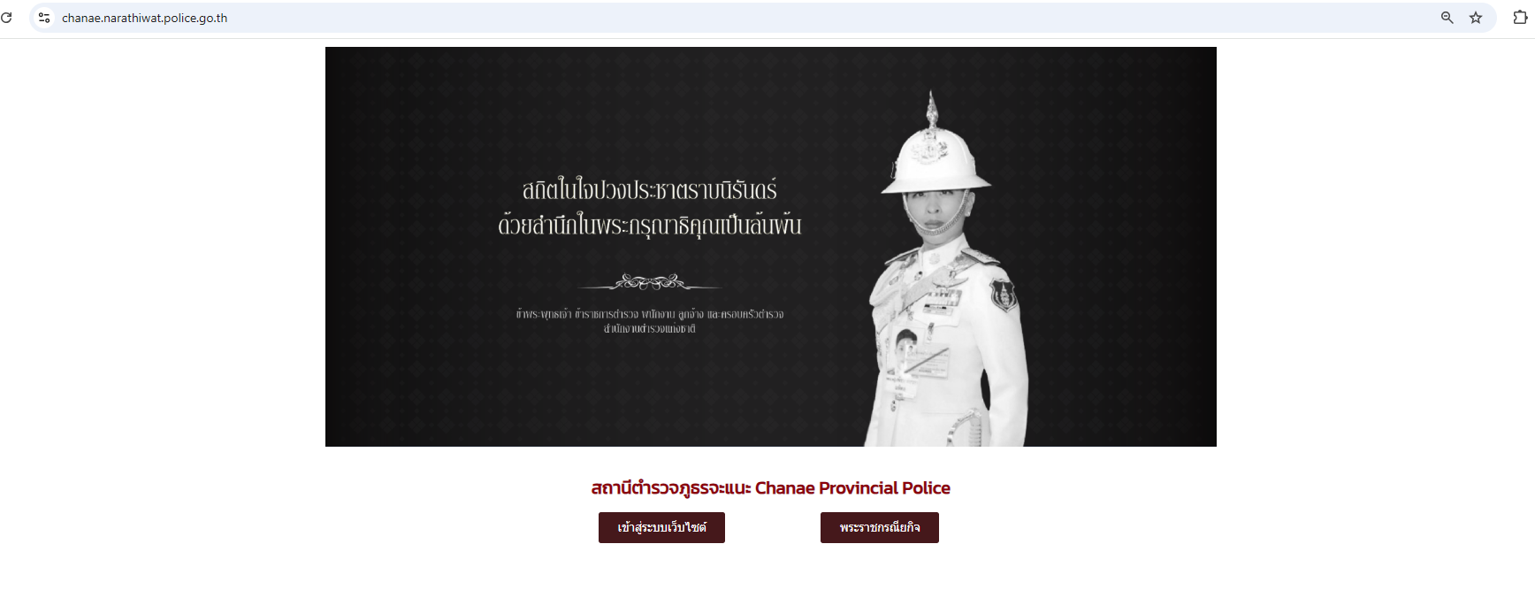

ตามคำสั่ง สภ.จะแนะ ที่ 105 / ๒๕๖9 ลง 24 มีนาคม ๒๕๖9แต่งตั้ง คณะทำงานฝ่ายเทคโนโลยีสารสนเทศ ประกอบด้วย
5. คณะทำงานฝ่ายเทคโนโลยีสารสนเทศ ประกอบด้วย
5.1 ว่าที่ พันตำรวจตรี เอกราช พุทธานุวัติกุล สารวัตรอำนวยการ หัวหน้าคณะทำงาน
5.2 สิบตำรวจโท ชัยณรงค์ ทองคำ ผู้บังคับหมู่ หน่วยปฏิบัติการพิเศษ คณะทำงานอำนาจหน้าที่
เป็นผู้จัดทำ/ดูแลเว็บไซต์ของสถานีตำรวจภูธรลืออำนาจ นำเข้าข้อมูลต่างๆ ตอบคำถาม

๒.๒) การจัดทำข้อมูลสาธารณะตามเกณฑ์การประเมินและข้อมูลที่เกี่ยวข้องต่าง ๆ รายละเอียดตามเว็บไซต์หลัก
๒.๓) การกำกับ ติดตาม การเผยแพร่ข้อมูลสาธารณะ
การพัฒนาด้าน | ผลการดำเนินงาน
กิจกรรมการประชุมมอบหมายผู้รับผิดชอบการยกระดับการเผยแพร่ข้อมูลสาธารณะ OIT | แต่งตั้งคณะทำงานตามคำสั่ง สภ.จะแนะ ที่ 105 /๒๕๖9 ลง 24 มีนาคม ๒๕๖9  - ผนวก ค. คณะทำงานฝ่ายสารสนเทศ รับผิดชอบนำข้อมูลเข้าสู่เว็บไซต์  - ผนวก ข. มอบหมายผู้รับผิดชอบ o๑-o๑๘  ประชุมขับเคลื่อนการทำงานเดือนละ ๑ ครั้ง

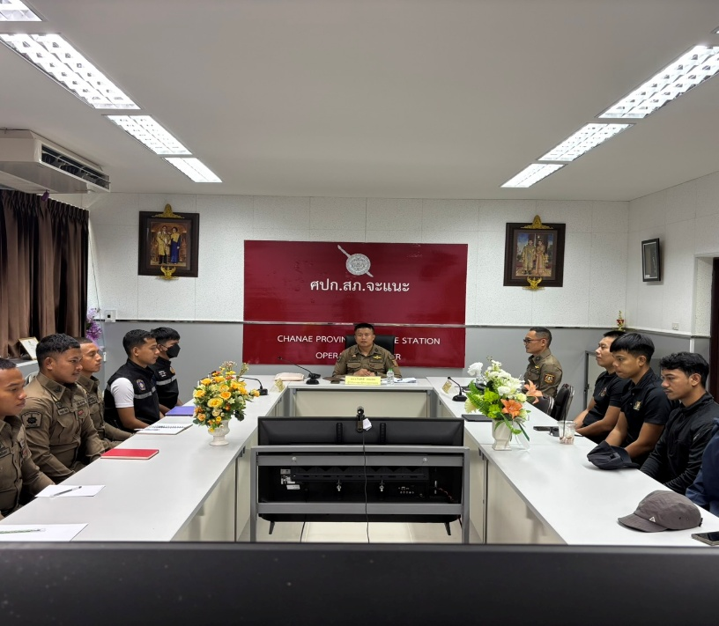

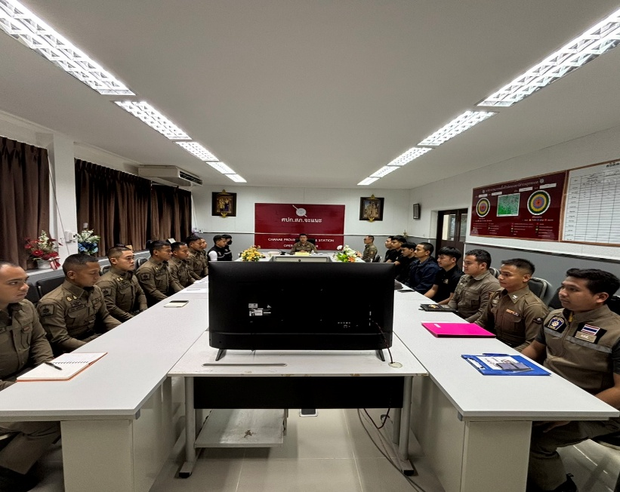

วันที่ 20 เมษายน 2569 เวลา 09.00 น. พ.ต.อ.วีระศักดิ์ เพอแสละ ผกก.สภ.จะแนะ
กำหนดประชุมคณะทำงานขับเคลื่อนในการยกระดับการประเมินคุณธรรม และความโปร่งใสของหน่วยงาน One Stop Service และ OIT ตัวแทนสายงานละ 2 นาย เพื่อเตรียมการ ประเมิน IIT EIT และ OIT รวมทั้งศึกษาและวิเคราะห์กรอบการประเมิน และประเด็นที่สถานีตำรวจภูธรต้อง ปรับปรุงและพัฒนาโดยเร่งด่วน
ในการเตรียมความพร้อมรับการประเมินฯ และกำหนดมาตรการ/กิจกรรมใน การดำเนินงานยกระดับคุณภาพการให้บริการ
การพัฒนาด้าน | ผลการดำเนินงาน
การกำกับติดตามการพัฒนา โดยหัวหน้าสถานี | 1. มีการอบรมให้ความรู้แก่เจ้าหน้าที่ผู้รับผิดชอบ  2. ประชุมขับเคลื่อนติดตามความคืบหน้าทุกเดือน  3. ติดตาม ตรวจสอบ การดำเนินการนำข้อมูลเข้าสู่ระบบบนเว็บไซต์หลักของ สภ. ของ Admin  4. อนุมัติหรือสั่งการแก้ไขการเผยแพร่ข้อมูลบนเว็บไซต์หลักของ สภ.

วันที่ 11 พฤภาคม 2569 เวลา 09.00 น. พ.ต.อ.วีระศักดิ์ เพอแสละ ผกก.สภ.จะแนะ
กำหนดประชุมคณะทำงาน และแผนกงานอำนวยการเพื่อขับเคลื่อนในการยกระดับการประเมินคุณธรรม
และความโปร่งใสของหน่วยงาน โดยแบ่งหัวข้อ OIT ตัวแทน แต่ละสายงาน เพื่อเตรียมการ ประเมิน IIT EIT และ OIT รวมทั้งศึกษาและวิเคราะห์กรอบการประเมิน และประเด็นที่สถานีตำรวจภูธรต้อง ปรับปรุงและพัฒนาโดยเร่งด่วน ในการเตรียมความพร้อมรับการประเมินฯ และกำหนดมาตรการ/กิจกรรมใน การดำเนินงานยกระดับคุณภาพการให้บริการ

คำสั่งตำรวจภูธรจังหวัดนราธิวาส
ที่ ๑0๕ / ๒๕68
เรื่อง แต่งตั้งคณะกรรมการการดำเนินการในการขับเคลื่อนและกำกับติดตามการประเมินคุณธรรม และความโปร่งใส ในการดำเนินงานของหน่วยงานภาครัฐ (Integrity & Transparency Assessment : ITA)
ของ สถานีตำรวจภูธรจะแนะ ประจำปีงบประมาณ 256๙
---------------------------------
ตามที่แผนแม่บทภายใต้ยุทธศาสน์ชาติ ประเด็น (21) การต่อต้านการทุจริตและประพฤติมิชอบ (พ.ศ. 2561/2580) กำหนดให้การประเมินคุณธรรมและความโปร่งใสในการดำเนินงานของหน่วยงานภาครัฐ (Integrity & Transparency Assessment: ITA) เป็นหนึ่งในตัวชี้วัดของแผนงานย่อย การป้องกันการทุจริตและประพฤติมิชอบ โดยกำหนดให้ภายในปีงบประมาณ พ.ศ.2570 หน่วยงานที่เข้าร่วมการประเมินคุณธรรมและความโปร่งใสในการดำเนินงานของหน่วยงานภาครัฐ ผ่านเกณฑ์ (85 คะแนนขึ้นไป) จำนวนไม่น้อยกว่า ร้อยละ 100 โดยมี สำนักงานคณะกรรมการป้องกันและปราบปรามการทุจริตแห่งชาติ (สำนักงาน ป.ป.ช.) เป็นหน่วยรับผิดชอบหลัก และมติคณะรัฐมนตรี เมื่อวันที่ 4 มกราคม 2565 เห็นชอบให้หน่วยงานภาครัฐ
ทุกหน่วยงานให้ความร่วมมือและเข้าร่วมการประเมินคุณธรรมและความโปร่งใสในการดำเนินงานของหน่วยงานภาครัฐ โดยใช้เครื่องมือการประเมินคุณธรรมและความโปร่งใสในการดำเนินงานของหน่วยงานภาครัฐ (Integrity & Transparency Assessment: ITA) ในการปรับปรุงแก้ไขระบบการบริหารราชการของหน่วยงานภาครัฐ
และมีผลการประเมินมาจากประชาชนอย่างรอบด้าน ทั้งด้านการรับรู้และความสามารถในการเข้าถึงข้อมูลสาธารณะได้อย่างชัดเจนมากยิ่งขึ้น โดยปีงบประมาณ พ.ศ.2565 ได้มีการขยายลงสู่ส่วนราชการระดับต่ำกว่ากรมหรือเทียบเท่า ในส่วนของสำนักงานตำรวจแห่งชาติ ได้แก่ สถานีตำรวจนครบาล จำนวน 88 สถานี
ในปีงบประมาณ พ.ศ.2566ได้ขยายไปยังสถานีตำรวจทั่วประเทศ จำนวน 1,484 สถานี และตั้งแต่ปีงบประมาณ พ.ศ.2567 เป็นต้นมา ได้ขยายการประเมินไปยังตรวจคนเข้าเมือง สถานีตำรวจในสังกัดกองบัญชาการตำรวจท่องเที่ยวและสถานีตำรวจในสังกัดกองบังคับการตำรวจทางหลวง รวมหน่วยรับการประเมินระดับต่ำกว่ากรมหรือระดับสถานีตำรวจทั้งสิ้นจำนวน 1,643 สถานี นั้น
ดังนั้น เพื่อให้การดำเนินการประเมินคุณธรรมและความโปร่งใสในการดำเนินงานของหน่วยงานภาครัฐ (Integrity & Transparency Assessment: ITA) ของสถานีตำรวจภูธรจะแนะ ในปีงบประมาณ พ.ศ.2569 เป็นไปด้วยความเรียบร้อย มีผลคะแนนของระดับสำนักงานสำนักงานตำรวจแห่งชาติ และระดับสถานีผ่านเกณฑ์การประเมิน ตามที่สำนักงานคณะกรรมการป้องกันและปราบปรามการทุจริตแห่งชาติกำหนด จึงแต่งตั้งคณะทำงานติดตามผลการประเมิณคุณธรรมและความโปร่งใสในการดำเนินงานของหน่วยงานภาครัฐ (Integrity & Transparency Assessment: ITA) ของสถานีตำรวจภูธรจะแนะ ประจำปีงบประมาณ พ.ศ.2569 โดยมีองค์ประกอบ หน้าที่และอำนาจ ดังนี้
2./องค์ประกอบ...
-2-
องค์ประกอบ
๑. พันตำรวจเอก วีระศักดิ์ เพอแสละ ประธานคณะทำงาน
ผู้กำกับการสถานีตำรวจภูธรจะแนะ
๒. พันตำรวจโท ชัยยะ กิ้มตั้น คณะทำงาน
รองผู้กำกับการป้องกันปราบปราม สถานีตำรวจภูธรจะแนะ
3. พันตำรวจโท ประคอง สรรศรี คณะทำงาน
รองผู้กำกับการ(สอบสวน) สถานีตำรวจภูธรจะแนะ
4. พันตำรวจโท เอก พิพัฒน์เมธีกุล คณะทำงาน
รองผู้กำกับการ(สอบสวน) สถานีตำรวจภูธรจะแนะ
5. พันตำรวจโท ณรงค์ สุขแดง คณะทำงาน
สารวัตรป้องกันปราบปราม สถานีตำรวจภูธรจะแนะ
6. พันตำรวจโท รัชกฤต พรหมศิลา คณะทำงาน
สารวัตร(สอบสวน) สถานีตำรวจภูธรจะแนะ
7. พันตำรวจตรี เชาวน์เลิศ ชูพูล คณะทำงาน
สารวัตร(สอบสวน) สถานีตำรวจภูธรจะแนะ
8. พันตำรวจตรี ธนพล นพถาวร คณะทำงาน
สารวัตรสืบสวน สถานีตำรวจภูธรจะแนะ
9. ว่าที่ พันตำรวจตรี เอกราช พุทธานุวัติกุล คณะทำงาน / เลขานุการ
สารวัตรอำนวยการ สถานีตำรวจภูธรจะแนะ
10. สิบตำรวจโท ชัยณรงค์ ทองคำ คณะทำงาน / ผู้ดูระบบ
ผู้บังคับหมู่หน่วยปฏิบัติการพิเศษ สถานีตำรวจภูธรจะแนะ
11. สิบตำรวจตรี กนกพล ประคำเวช คณะทำงาน / ผู้ดูระบบ
ผู้บังคับหมู่ป้องกันปราบปราม สถานีตำรวจภูธรจะแนะ
3./โดยมีหน้าที่และอำนาจ...
-3-
โดยมีหน้าที่และอำนาจ
1. กำหนดมาตรการ แนวทางในการขับเคลื่อนการประเมินคุณธรรมและความโปร่งใสของสถานีตำรวจ ในสังกัดตำรวจภูธรจังหวัดนราธิวาส ให้สอดคล้องกับหลักเกณฑ์การประเมินคุณธรรมและความโปร่งใสของหน่วยงานภาครัฐ (Integrity & Transparency Assessment: ITA) ที่สำนักงาน ป.ป.ช.กำหนด รวมทั้ง กำกับดูแล ติดตาม และเร่งรัดการดำเนินการเพื่อขับเคลื่อนให้การดำเนินการประเมินคุณธรรม
และความโปร่งใสในการดำเนินงานของหน่วยงานภาครัฐ (Integrity & Transparency Assessment: ITA) ของสถานีตำรวจ ในสังกัดตำรวจภูธรจังหวัดนราธิวาส ในปีงบประมาณ พ.ศ.2569 เป็นไปด้วยความเรียบร้อย ถูกต้อง
และครบถ้วนตามหลักเกณฑ์ และกรอบระยะเวลาที่กำหนด เพื่อให้มีผลการประเมินที่สูงขึ้น อย่างมีประสิทธิภาพ
2. ให้คณะทำงานขับเคลื่อนการประเมินคุณธรรมและความโปร่งใสในการดำเนินงานของสถานีตำรวจ ในสังกัดตำรวจภูธรจังหวัดนราธิวาส มีวาระการปฏิบัติหน้าที่ตลอดปีงบประมาณ พ.ศ.๒๕๖9 หรือมีคำสั่งเปลี่ยนแปลงเป็นอย่างอื่น
ทั้งนี้ ตั้งแต่บัดนี้เป็นต้นไป
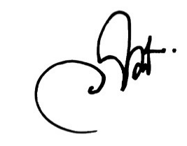
สั่ง ณ วันที่ 24 มีนาคม พุทธศักราช ๒๕๖9
ว่าที่ พันตำรวจเอก
( วีระศักดิ์ เพอแสละ )
ผู้กำกับการสถานีตำรวจภูธรจะแนะ จังหวัดนราธิวาส

ผนวก ก. : คณะทำงานในการขับเคลื่อนและกำกับติดตามการประเมินคุณธรรม และความโปร่งใส ในการ ดำเนินงานของหน่วยงานภาครัฐ (Integrity & Transparency Assessment : ITA) ของ
สถานีตำรวจภูธรจะแนะ ประจำปีงบประมาณ พ.ศ. 2569
ประกอบ : คำสั่งสถานีตำรวจภูธรจะแนะ ที่ 105 / 2569 ลงวันที่ 24 มีนาคม 2569
เพื่อให้การดำเนินงานการประเมินคุณธรรมและความโปร่งใสในการดำเนินงานเป็นไปด้วยความเรียบร้อย บรรลุเป้าหมายตามที่กำหนดไว้ จึงแต่งตั้ง คณะทำงานการขับเคลื่อนและกำกับติดตามการประเมินคุณธรรม และความโปร่งใส ในการดำเนินงานของหน่วยงานภาครัฐ (Integrity &Transparency Assessment : ITA) สถานีตำรวจภูธรจะแนะ โดยมีองค์ประกอบและอำนาจหน้าที่ ดังนี้
1. คณะทำงานฝ่ายอำนวยการ/ธุรการ ประกอบด้วย.-
1.1 ว่าที่ พันตำรวจตรี เอกราช พุทธานุวัติกุล สารวัตรอำนวยการ หัวหน้าคณะทำงาน
1.2 สิบตำรวจตรี กนกพล ประคำเวช ผู้บังคับหมู่ป้องกันปราบปราม คณะทำงาน
1.3 สิบตำรวจตรี ดาฮัทซัน หวังเนาวรัตน์ ผู้บังคับหมู่ ผู้ช่วยพนักงานสอบสวน คณะทำงาน
1.4 สิบตำรวจตรี ธันวา สุขศรีสังข์ ผู้บังคับหมู่ หน่วยปฏิบัติการพิเศษ คณะทำงาน
2. คณะทำงานฝ่ายป้องกันปราบปราม ประกอบด้วย.-
2.1 พันตำรวจโท ชัยยะ กิ้มตั้น รองผู้กำกับการป้องกัน หัวหน้าคณะทำงาน
2.2 พันตำรวจโท ณรงค์ สุขแดง สารวัตรป้องกันปราบปราม คณะทำงาน
2.3 สิบตำรวจเอก สุชาครีย์ หนูงาม ผู้บังคับหมู่ งานป้องกันปราบปราม คณะทำงาน
2.4 สิบตำรวจตรี อัษฎายุธ เรืองกูล ผู้บังคับหมู่ งานป้องกันปราบปราม คณะทำงาน
2.5 สิบตำรวจตรี บุญฤทธิ์ ดีนนุ้ย ผู้บังคับหมู่ งานป้องกันปราบปราม คณะทำงาน
2.6 สิบตำรวจตรี ซุบรี หมีนแดง ผู้บังคับหมู่ งานป้องกันปราบปราม คณะทำงาน
3. คณะทำงานฝ่ายสืบสวน ประกอบด้วย.-
3.1 พันตำรวจโท เอก พิพัฒเมธีกุล รองผู้กำกับการสืบสวน หัวหน้าคณะทำงาน
3.2 พันตำรวจตรี ธนพล นพถาวร สารวัตรสืบสวน คณะทำงาน
3.3 สิบตำรวจตรี จาตุรงค์ เรืองกูล ผู้บังคับหมู่ งานป้องกันปราบปราม คณะทำงาน

3.4 สิบตำรวจตรี ภานุวัฒน์ ทองโอ ผู้บังคับหมู่ งานป้องกันปราบปราม คณะทำงาน
3.5 สิบตำรวจตรี อิดรีส แวกาเดร์ ผู้บังคับหมู่ งานป้องกันปราบปราม คณะทำงาน

ผนวก ก. : คณะทำงานในการขับเคลื่อนและกำกับติดตามการประเมินคุณธรรม และความโปร่งใส ในการ ดำเนินงานของหน่วยงานภาครัฐ (Integrity & Transparency Assessment : ITA) ของ สถานีตำรวจภูธรจะแนะ ประจำปีงบประมาณ พ.ศ. 2569
ประกอบ : คำสั่งสถานีตำรวจภูธรจะแนะ ที่ 105 / 2569 ลงวันที่ 24 มีนาคม 2569
4. คณะทำงานฝ่ายสอบสวน ประกอบด้วย.-
4.1 พันตำรวจโท ประคอง สรรศรี รองผู้กำกับการ(สอบสวน) หัวหน้าคณะทำงาน
4.2 พันตำรวจโท รัชกฤต พรหมศิลา สารวัตรสอบสวน คณะทำงาน
4.3 สิบตำรวจโท อิลฮัม สะมะแอ ผู้บังคับหมู่ ผู้ช่วยพนักงานสอบสวน คณะทำงาน
4.4 สิบตำรวจโท สุรนาท ชั้นสุวรรณพงศ์ ผู้บังคับหมู่ ผู้ช่วยพนักงานสอบสวน คณะทำงาน
4.5 สิบตำรวจโท พศุ บัวชื่น ผู้บังคับหมู่ งานป้องกันปราบปราม คณะทำงาน
5. คณะทำงานฝ่ายเทคโนโลยีสารสนเทศ ประกอบด้วย.-
5.1 ว่าที่ พันตำรวจตรี เอกราช พุทธานุวัติกุล สารวัตรอำนวยการ หัวหน้าคณะทำงาน
5.2 สิบตำรวจโท ชัยณรงค์ ทองคำ ผู้บังคับหมู่ หน่วยปฏิบัติการพิเศษ คณะทำงาน ซึ่งมีอำนาจหน้าที่ เป็นผู้จัดทำ/ดูแลเว็บไซต์ของสถานีตำรวจภูธรลืออำนาจ นำเข้าข้อมูลต่างๆ ตอบคำถาม
ประชาชนที่ติดต่อสอบถามผ่านช่องทางเว็บไซต์ และสื่อสังคมออนไลน์ต่างๆ ของสถานีตำรวจภูธรลืออำนาจ ให้ครบถ้วนตามกรอบแนวทางที่สำนักประเมินคุณธรรมและความโปร่งใสฯ กำหนด อำนาจหน้าที่ของคณะทำงานตามข้อ 1-6
1) ร่วมกับข้าราชการตำรวจในสังกัดที่มีคุณสมบัติตามที่กำหนด ทำการประเมินตามแบบวัด
ผู้มีส่วนได้เสีย ภายใน (IIT) ให้ครบตามกลุ่มตัวอย่างที่กำหนด
2) ประชาสัมพันธ์เพื่อให้ผู้รับบริการหรือติดต่อราชการกับหน่วย ได้มีโอกาสเข้ามามีส่วนร่วมสะท้อนความคิดเห็นต่อการปฏิบัติราชการของหน่วย ตามแบบวัดผู้มีส่วนได้เสียภายนอก (EIT)

3) รับผิดชอบจัดเตรียมและนำส่งข้อมูลในหน้าที่รับผิดชอบให้ฝ่ายเทคโนโลยีสารสนเทศ ซึ่งมีหน้าที่จัดเว็บไซต์ และนำข้อมูลเข้าสู่เว็บไซต์ เพื่อเปิดเผยข้อมูลตามแบบวัดการเปิดเผยข้อมูลสาธารณะ (OIT)
ตามประเด็นการ ประเมินใน ผนวก ข. ภายในกรอบระยะเวลาที่กำหนด
4) หน้าที่อื่นๆที่ผู้บังคับบัญชามอบหมาย
พันตำรวจเอก
( วีระศักดิ์ เพอแสละ )
ผู้กำกับการสถานีตำรวจภูธรจะแนะ จังหวัดนราธิวาส

ผนวก ก. : การมอบหมายความรับผิดชอบของคณะทำงาน
ประกอบ : คำสั่งสถานีตำรวจภูธรจะแนะ ที่ 105 / 2569 ลงวันที่ 24 มีนาคม 2569

ประเด็นการประเมิน | 1 | 2 | 3 | 4 | 5 | 6
ประเด็นการประเมิน | อก. | ปป. | จร. | สส. | ส. | ทน.
IIT
EIT
O1 ข้อมูลผู้บริหาร
O2 การประชาสัมพันธ์ข้อมูลช่าวสาร
O3 ผลการปฏิบัติงานของแต่ละสายงาน
O4 คู่มือการปฏิบัติงานของเจ้าหน้าที่
O5 คู่มือการให้บริการของประชาชน
O6 E-service
O7 สถิตการดำเนินงาน
O8 ข้อมูล กต.ตร.
O9 ข้อมูลเงินกองทุนเพื่อการสืบสวนสอบสวน
O10 แผนการใช้จ่ายงบประมาณประจำปีและการ
รายงานผล
O11 สรุปผลการจัดซื้อจัดจ้างรายเดือน
O12 หลักเกณฑ์การบริหารและพัฒนากำลังพล
O13 ช่องทางการร้องเรียนการทุจริต และข้อมูลเชิงสถิติเรื่องร้องเรียน
O14 ประกาศนโยบายการรับสินบน
O15 ประเมินความเสี่ยงการทุจริต
O16 การรายงานผลการดำเนินการเพื่อจัดการความเสี่ยงทุจริต
O17 มาตรการยกระดับคุณธรรมและความโปร่งใส
ภายในหน่วยงาน
O18 การรายงานผลการดำเนินการตามมาตรการ
ยกระดับคุณธรรมและความโปร่งใสภายในหน่วยงาน

พันตำรวจเอก
( วีระศักดิ์ เพอแสละ )
ผู้กำกับการสถานีตำรวจภูธรจะแนะ จังหวัดนราธิวาส

